Alumno Libre: Gonzalo Emiliano Andines.

Evaluación a desarrollar:

1. *Configuración de ocho subredes IPv4, a partir de la Red 128.80.0.0. Determinar las direcciones de las subredes, sus respectivas direcciones de difusión, y las máscaras de las subredes.*
2. *Configuración de cuatro subredes IPv6, a partir de la Red 3A3A:FF45:ABA5::*

*Determinar direcciones IPv6 de subred, última dirección de Hosts de cada subred, y máscara de subred.*

1. *Determinar la tabla de enrutamiento del Router “4” del siguiente Sistema Autónomo. Están fijadas las direcciones IPv4 de las dos interfaces de cada router.*

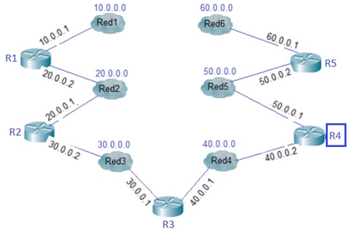

Respuesta:

1)

128.80.0.0

SubRed Difusion Mask

|  |  |  |
| --- | --- | --- |
| 128.80.0.0 | 128.80.31.255 | /19 |
| 128.80.32.0 | 128.80.63.255 | /19 |
| 128.80.64.0 | 128.80.95.255 | /19 |
| 128.80.96.0 | 128.80.127.255 | /19 |
| 128.80.128.0 | 128.80.159.255 | /19 |
| 128.80.160.0 | 128.80.191.255 | /19 |
| 128.80.192.0 | 128.80.223.255 | /19 |
| 128.80.224.0 | 128.80.255.255 | /19 |

1. 000
2. 001
3. 010
4. 011
5. 100
6. 101
7. 110
8. 111

2)

*3A3A:FF45:ABA5::*

*SubRedes Ult. Host Mask*

|  |  |  |
| --- | --- | --- |
| *3A3A:FF45:ABA5:0000::* | *3A3A:FF45:ABA5:0000:FFFF:FFFF:FFFF:FFFF* | /64 |
| *3A3A:FF45:ABA5:1000::* | *3A3A:FF45:ABA5:1000:FFFF:FFFF:FFFF:FFFF* | /64 |
| *3A3A:FF45:ABA5:2000::* | *3A3A:FF45:ABA5:2000:FFFF:FFFF:FFFF:FFFF* | /64 |
| *3A3A:FF45:ABA5:3000::* | *3A3A:FF45:ABA5:3000:FFFF:FFFF:FFFF:FFFF* | /64 |

3)

*Router 4*

*Red SteSalto*

|  |  |
| --- | --- |
| Red 1 | 40.0.0.1 |
| Red 2 | 40.0.0.1 |
| Red 3 | 40.0.0.1 |
| Red 4 | ----- |
| Red 5 | ----- |
| Red 6 | 50.0.0.2 |